**Evidencia EAP_0042**

Click a Emisión Express

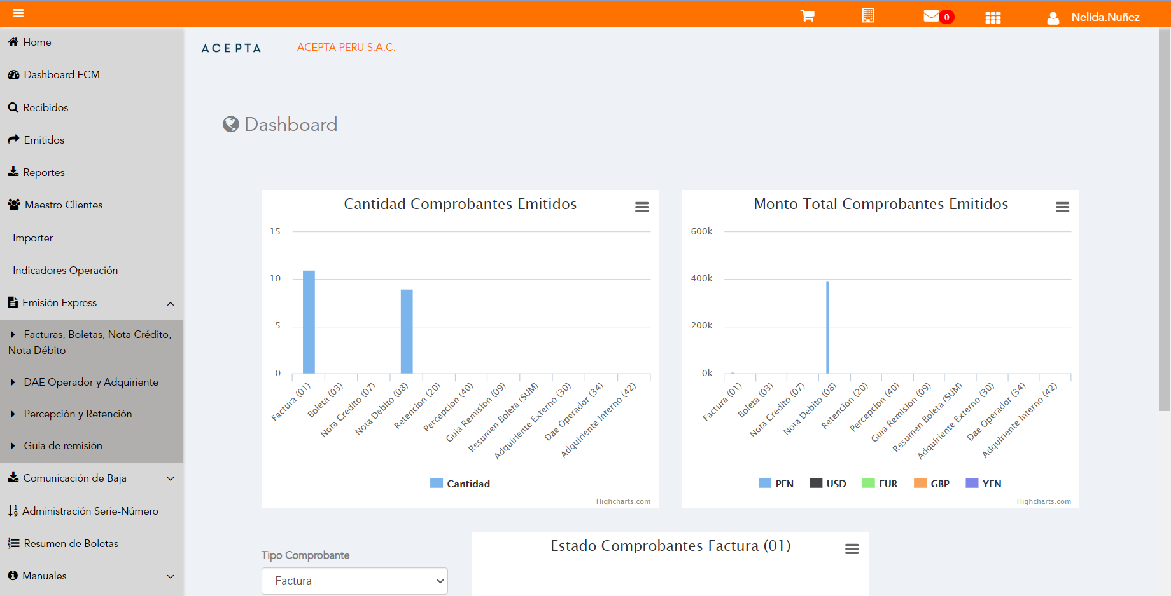

Click a subopción Facturas Boletas NotaCredito NotaDebito

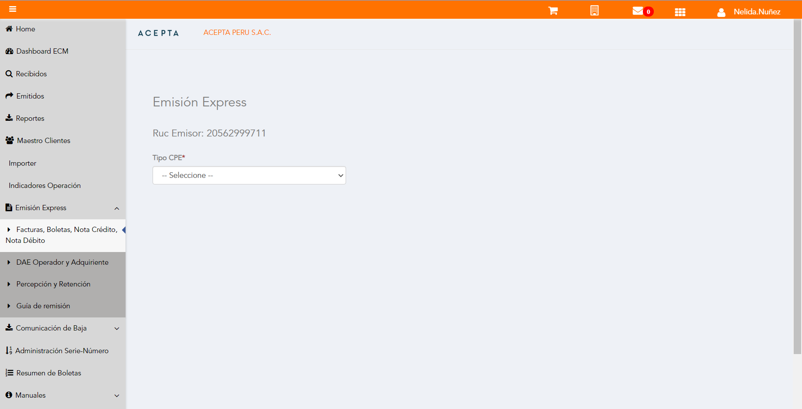

Selección Tipo de CPE

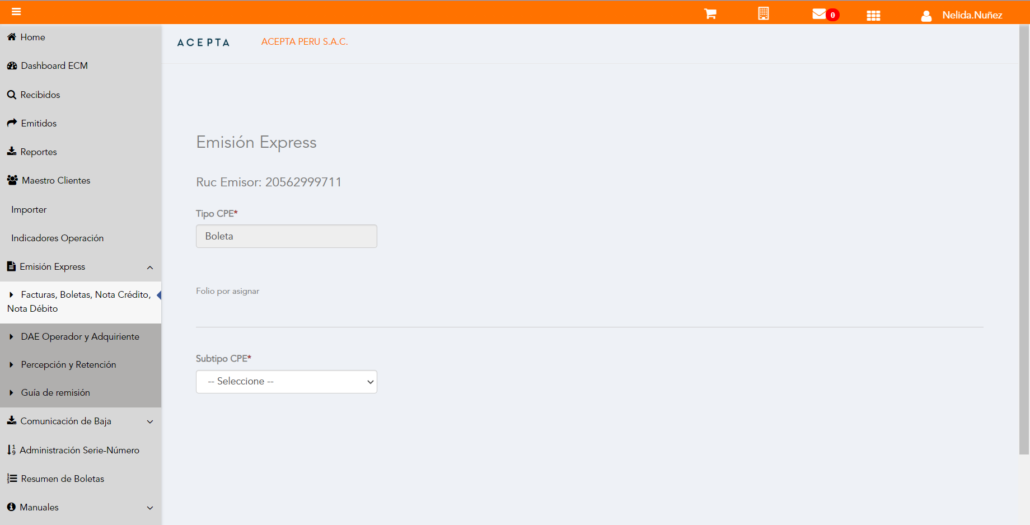

Selección Subtipo de CPE

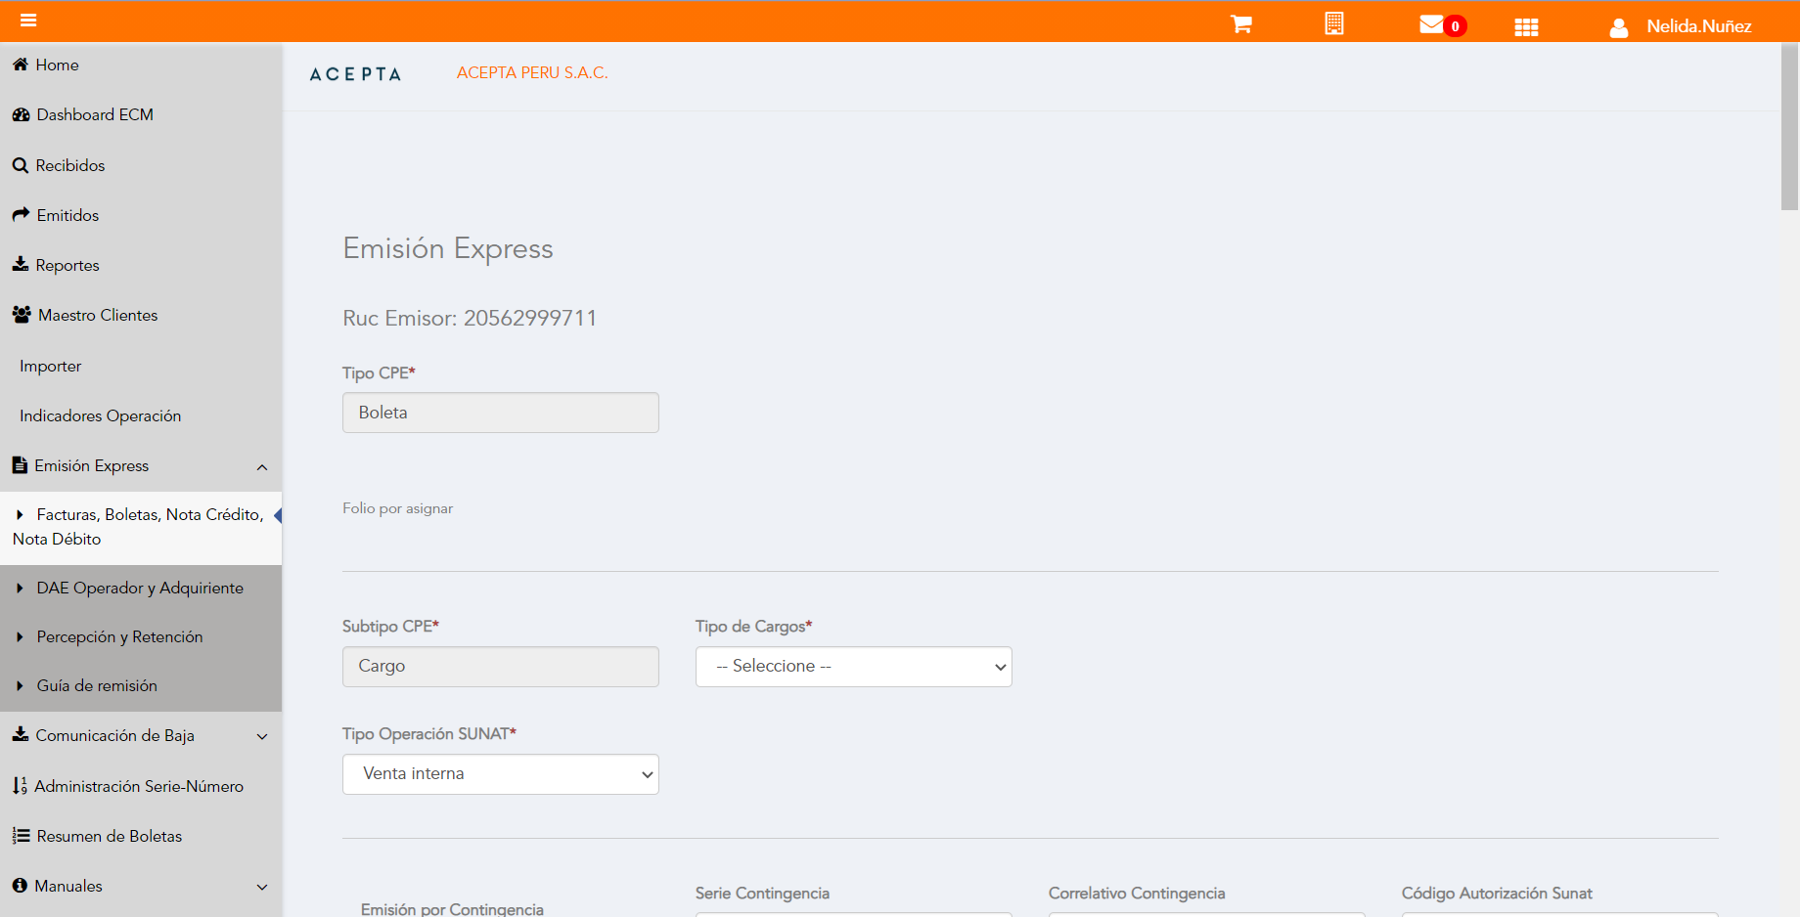

Seleccion Tipo Cargo

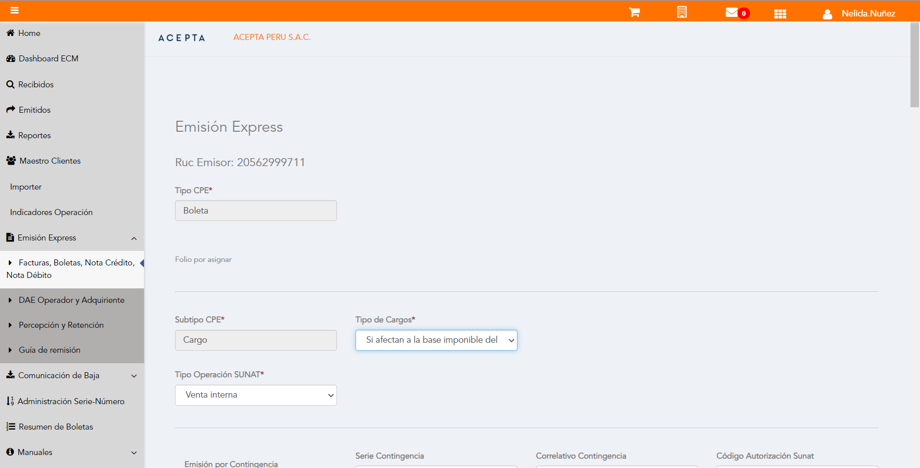

Se Agrega Fecha de Emisión

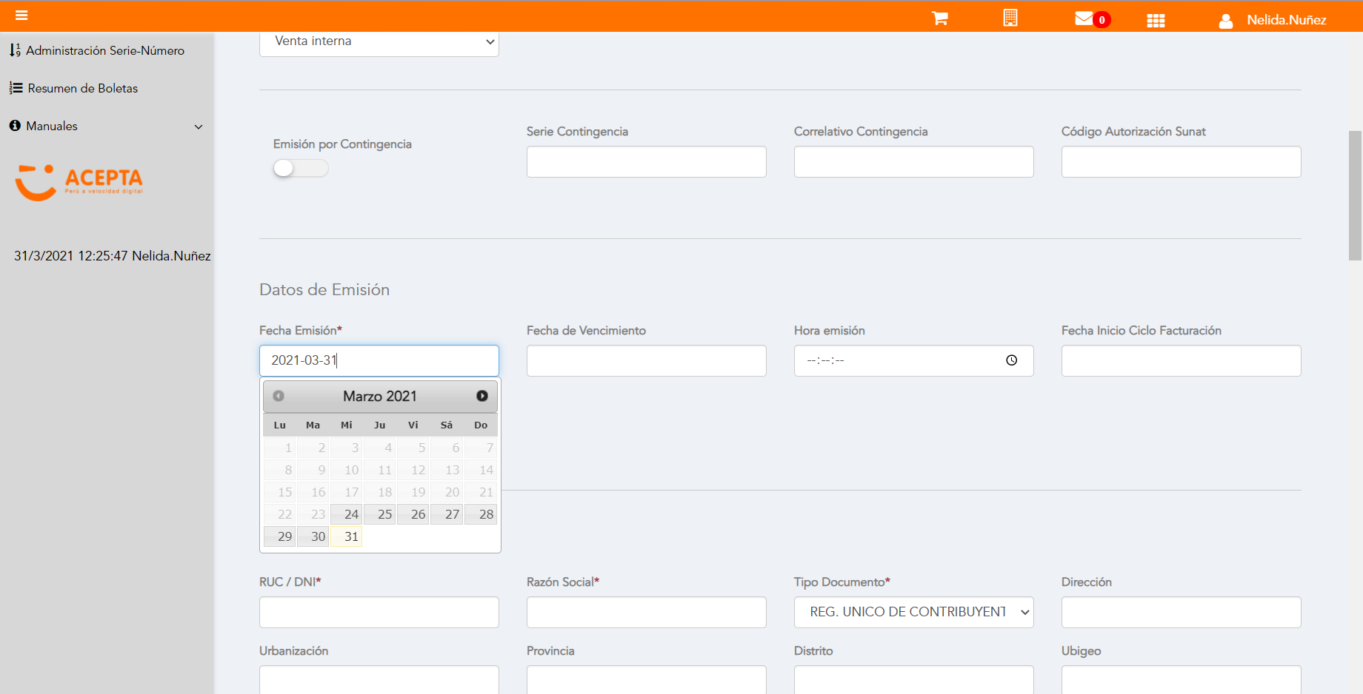

Datos de Receptor

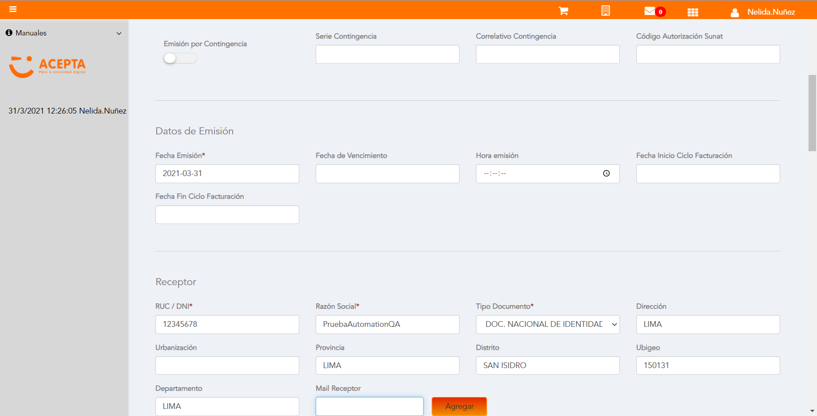

Producto NO Afecto

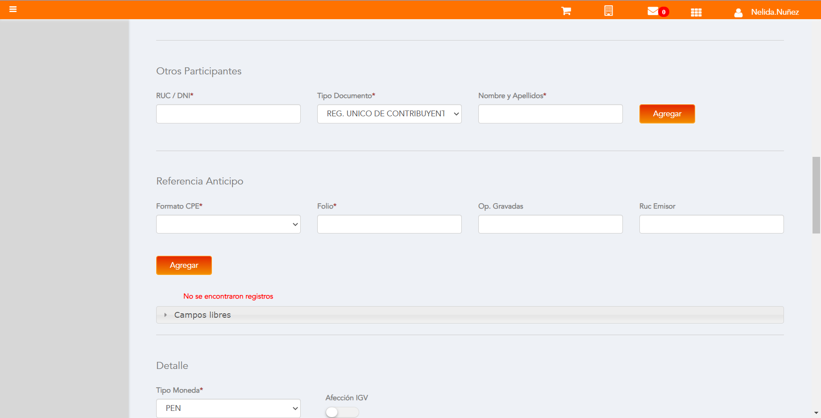

Cargo en Item

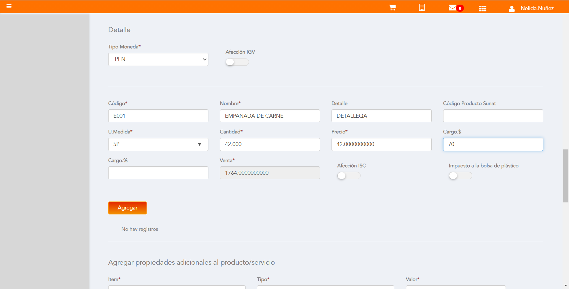

Se agrega Detalle de producto

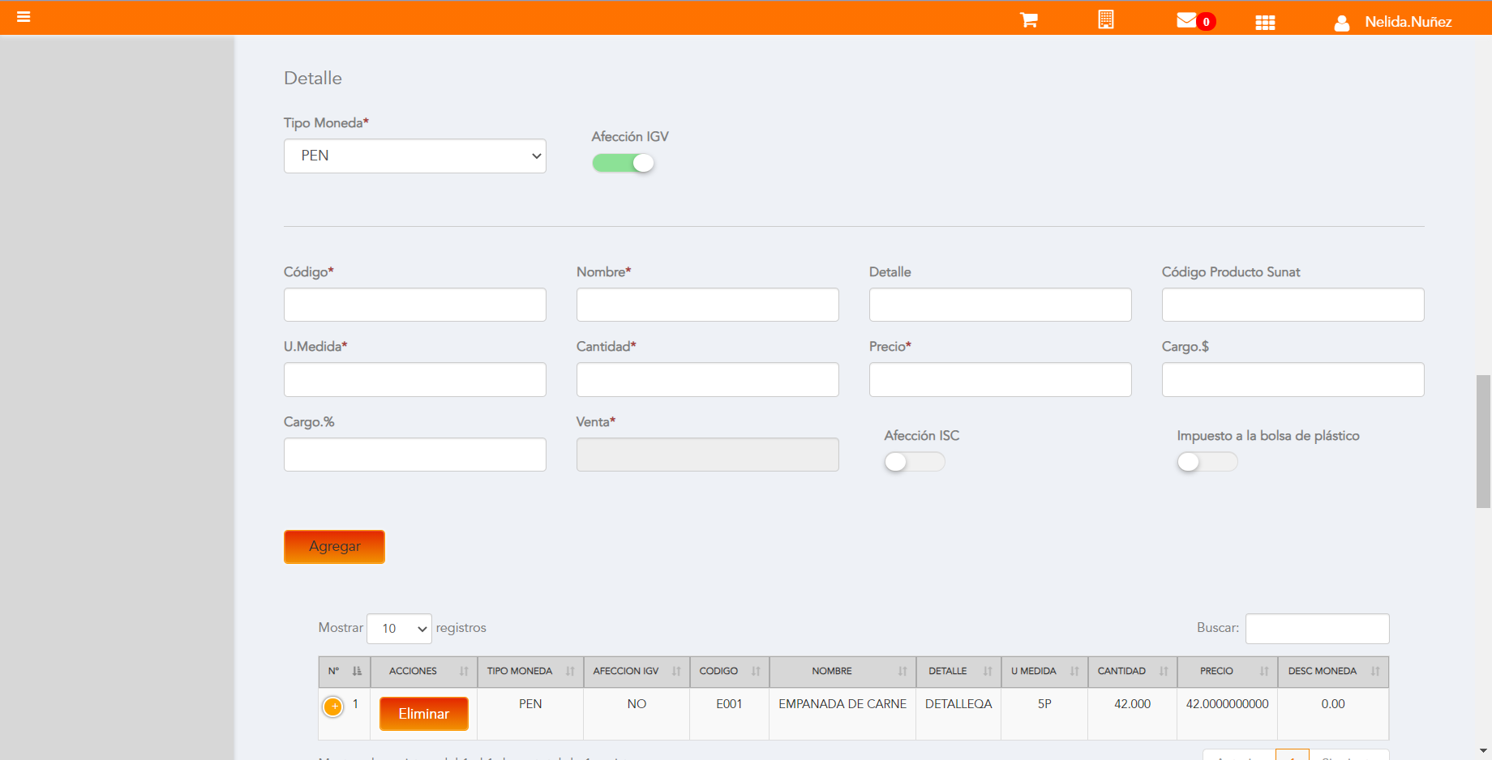

Click a botón Previsualizar

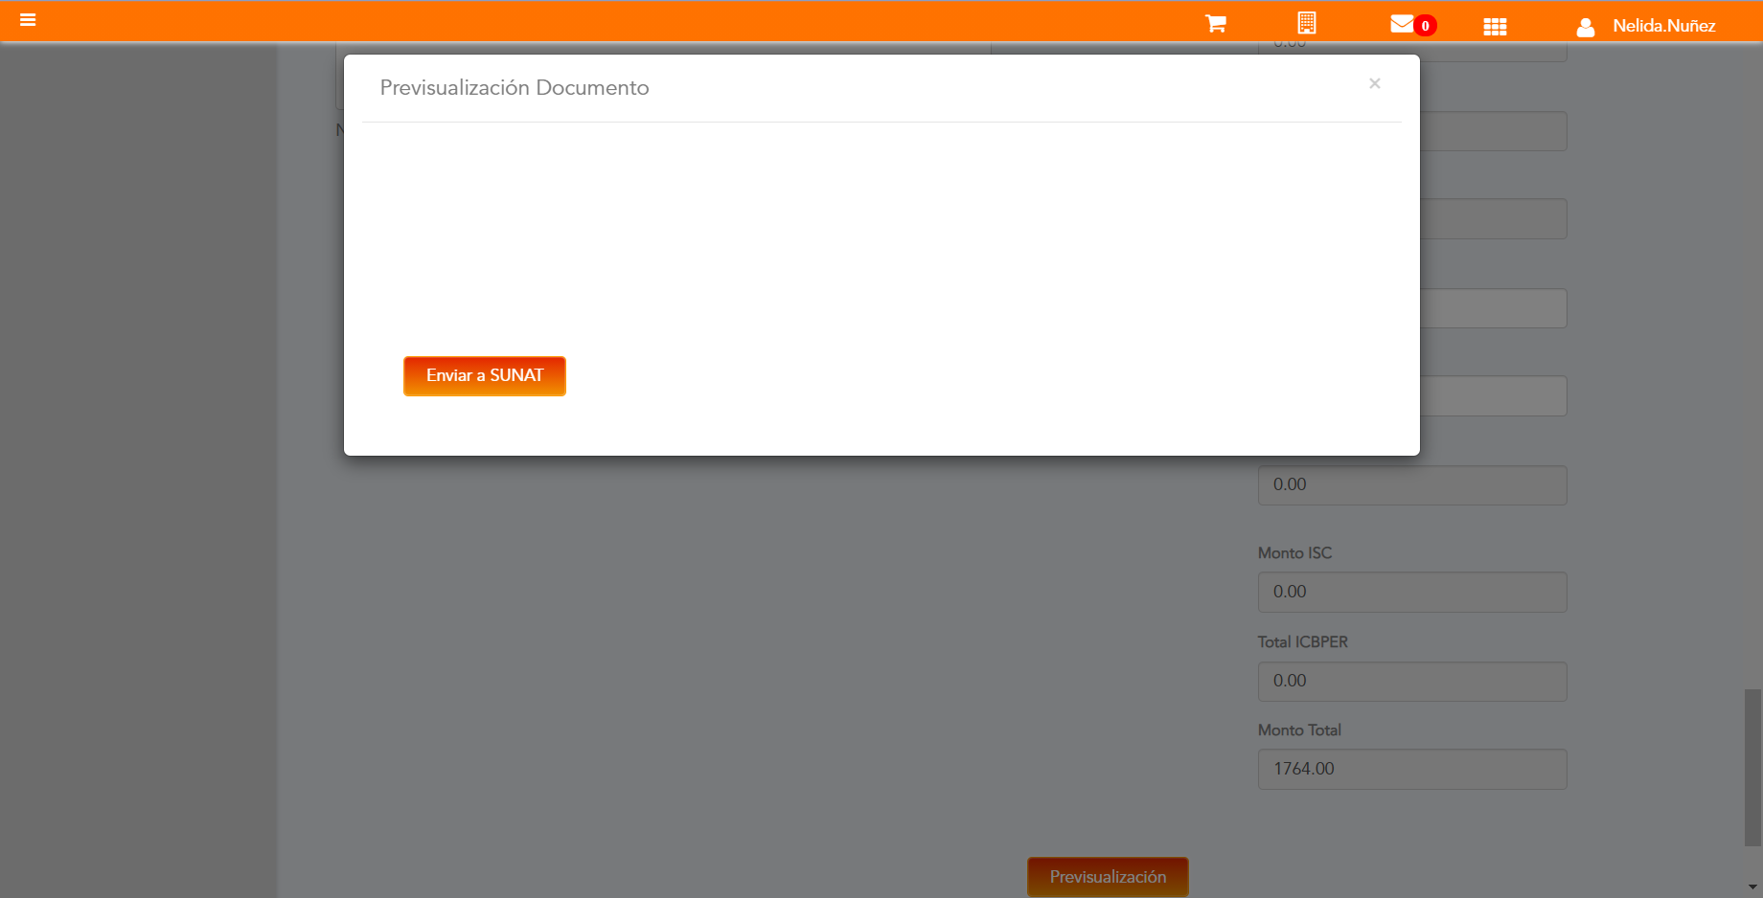

Click a botón Enviar a SUNAT

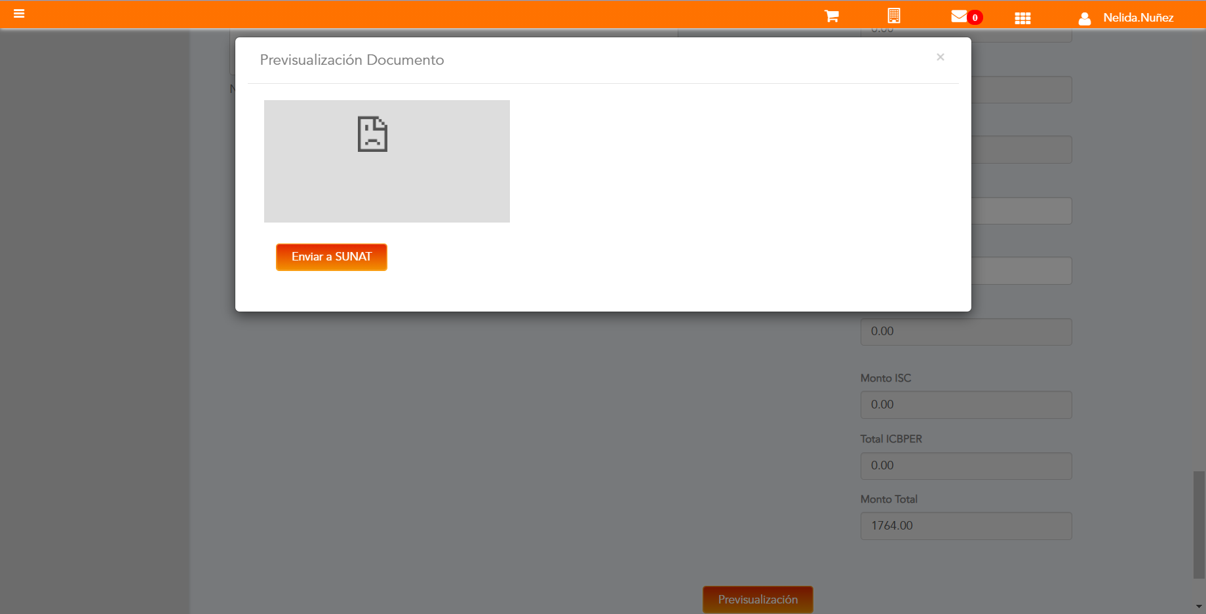

URL: http://qaacepta2104.acepta.pe/v01/E8EC3C4943E9EB243C887DCBB939905DDA917D79?k=eca2fd4317df72aa53d9e8c3760b8bc7

Número de CPE: BP0100000541

Traza de CPE

